Муниципальное бюджетное общеобразовательное учреждение
«Школа № 106»

Атлас священных рощ Республики Марий Эл

Работа ученицы 10 _А_ класса
Кошпаевой Марии Сергеевны
Руководитель проекта:
учитель географии
Чебурков Дмитрий Фёдорович

Нижний Новгород
2022 г.
Оглавление
Введение……………………………………………………………………………...3
Глава 1. Методика исследования: теоретические основы составления атласов культовых объектов Республики Марий Эл……………………………………5
1.1. Методика составления атласа культовых объектов..5
1.2. Комплексная географическая характеристика Республики Марий Эл….......6
Глава 2. Результаты исследования: составление атласа марийских священных рощ Республики Марий Эл…………………………………………………………………………………….11
2.1. Реестр священных рощ Республики Марий Эл….11
2.2. Картографирование марийских священных рощ Республики Марий Эл…12
Заключение………………………………………………………………………….15
Список литературы…………………………………………………………………16

Введение

Актуальность. Марийский народ, к которому я отношусь, имеет древнюю традицию поклонения силам природы в священных рощах – кюсото. В современном мире ассимиляция финно-угорских народов идёт особенно быстро среди тех национальностей, которые забыли свою традиционную культуру, одной из важнейших составляющих которой является религия. Территория Республики Марий Эл изобилует действующими священными рощами, однако, многие жители региона, особенно, молодёжь, недостаточно осведомлены об их расположении и зачастую не подозревают, что многие из них находятся совсем недалеко от их дома. Проблема неосведомлённости коренного населения о географии ключевых объектов их собственной культуры – священных рощ, побудило меня создать их атлас в удобной для нового поколения форме сайта.
Цель: создать проектный продукт – атлас священных рощ Республики Марий Эл.
Задачи:
- изучить особенности теории и методики создания атласов;
- составить комплексную географическую характеристику Республики Марий Эл;
- освоить навыки работы с техническими средствами картографирования и обработки данных для него - в программе CorelDraw и интернет-конструкторе сайтов Wix.com,
- закрепить навыки работы с Microsoft Office Excel в обработке географической информации.
Методы: теоретические (анализ литературы по теме проекта), эмпирические (полевые наблюдения и фотофиксация священных рощ), практические (картографический метод).
Объект исследования: территория Республики Марий Эл.
Предмет исследования: распределение священных рощ по территории Республики Марий Эл.
Гипотеза: атлас священных рощ Республики Марий Эл является наглядным справочным ресурсом, способным сориентировать представителя марийского народа в поиске культовых объектов своей традиционный религии.
Научная новизна: впервые в электронном формате подготовлен узкоспециализированный атлас священных рощ Республики Марий Эл со справочным материалом.

Глава 1. Методика исследования: теоретические основы составления атласов культовых объектов Республики Марий Эл
1.1. Методика составления атласа культовых объектов
Географическим атласом называют систематическое собрание карт, выполненных по общей программе, изданное в виде книги или набора листов [2].
Атласы по своему содержанию бывают как комплексными (отражающими широкий круг сведений о планете, странах и регионах), так и тематическими – посвящёнными отдельным разделам географической науки (физической, экономической географии, географии населения). Также издаются атласы узкой, отраслевой направленности (автомобильных и железных дорог, лесов, достопримечательностей). В образовательных целях издаются школьные атласы по географии и истории [5].
Первый атлас был составлен ещё в античности выдающимся учёным Клавдием Птолемеем, который отразил на картах известный ему и его современникам мир. Напечатан атлас Птолемея был спустя полторы тысячи лет – XV веке в Болонье. В России пионером в создании атласов был Семён Ремизов, создавший «Чертёжную книгу Сибири» в 1701 г. [7].
В наши дни атласы создают не только в печатном, но и в электронном формате. Ярким примером этого является портал Национальныйатлас.рф – интернет-версия 4-томного печатного издания [9].
Атлас должен включать в себя следующие элементы:
- Комплекс карт, связанных общим содержанием,
- Легенду, раскрывающую смысл условных обозначений атласа,
- Краткий справочный материал,
- Указатель географических объектов, помогающий ориентироваться на страницах атласа [5]. Проектируемый нами атлас относится к тематическим, отражая в своём содержании узкую область географии священных рощ Республики Марий Эл.

1.2. Комплексная географическая характеристика
Республики Марий Эл
Географическое положение. Республика Марий Эл расположена на востоке Восточно-Европейской равнины, в среднем течении Волги. Протяженность территории с севера на юг составляет 150 км, с запада на восток 275,5 км, площадь – 23,38 тыс. км² [1].
Столица республики – город Йошкар-Ола.
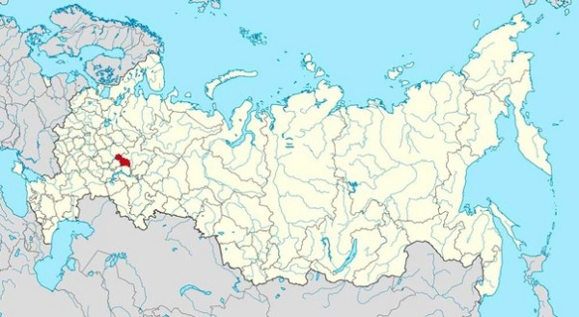
Рис.1. Республика Марий Эл на карте России
Республика входит в состав Приволжского федерального округа, с севера граничит с Кировской, с запада с Нижегородской областями, с юга с Чувашской Республикой, с востока с Республикой Татарстан.
Река Волга протекает по югу территории края на протяжении 110 км и делит ее на 2 неравные части и является одновременно границей двух природных зон: Левобережье (96% территории) – подзоны южной тайги и подтайги; Правобережье или Предволжье (4% территории) – зона широколиственных лесов. Республика расположена в области умеренно континентального климата [1;8].
Несмотря на небольшую площадь, природные условия республики довольно разнообразны: 56,8% – лесопокрытой площади, 43% – площади закарстованно, 3,7% – водные ресурсы: 208,3 тыс. га – заболоченных массивов (1,4%), обилие крупных и малых рек (180 протяженностью свыше 10 км), около 700 озер (Марий Эл считается одной из самых озерных в Поволжье), 33,1% – сельскохозяйственные угодья (из них пашни – 60,5%). Природное разнообразие подтверждается положением территории республики на стыке трех физико-географических провинций: Ветлужско-Унжинская представлена Марийской низменностью (49,9% территории), Вятско-Камская – Марийско-Вятским Увалом (так мы в дальнейшем будем называть Вятский Увал на территории Марий Эл, – 46,0% территории) и Приволжская эрозионная возвышенность (северная часть, 4% территории) [1;8].
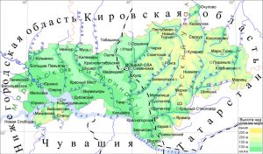
Рис. 2. Физическая карта Республики Марий Эл [1]
Численность населения региона по данным Росстата составляет 675 332 чел. Плотность населения — 28,89 чел./км2 Городское население — 67,45% [8].

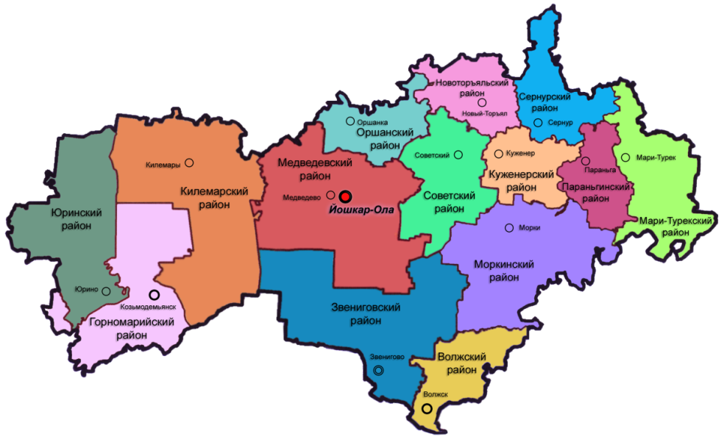
Рис. 3. Карта административно-территориального деления Республики Марий Эл [8]
Ведущая отрасль сельского хозяйства — животноводство (молочное и мясо-молочное скотоводство, свиноводство, овцеводство, птицеводство, козоводство). Выращивают зерновые (ячмень, овёс, рожь, пшеница) и кормовые культуры, лён-долгунец, хмель, овощи, картофель.
Сельскохозяйственные угодья занимают 33% территории республики. В структуре угодий преобладает пашня (60,5%), а также кормовые угодья (21%). При этом общая распаханность территории составляет 20%.Сельское хозяйство является второй по значимости отраслью экономики Марий Эл, которая обеспечивает почти пятую часть валового регионального продукта. На размещение сельского хозяйства влияет два основных фактора – благоприятные почвенные условия и близость крупного потребителя. Закономерно, что большинство сельхозпроизводителей расположены на северо-востоке республики, в Правобережье и вблизи г. Йошкар-Олы. [8].
В этническом отношении состав населения республики многообразен: марийское население преобладает в центре и, особенно – на востоке региона, на юго-западе республики компактно проживают горные марийцы, русское – на западе и в столице – г. Йошкар-Ола, татарское - в Параньгинском районе [1;8]. Коренные жители республики, марийцы делятся на следующие этнические общности: луговые (основная часть марийского населения в левобережье Волги в пределах Марий Эл), горные (Приволжская возвышенность в окрестностях Козьмодемьянска), восточные (проживают за пределами региона, главным образом – в Башкортостане).
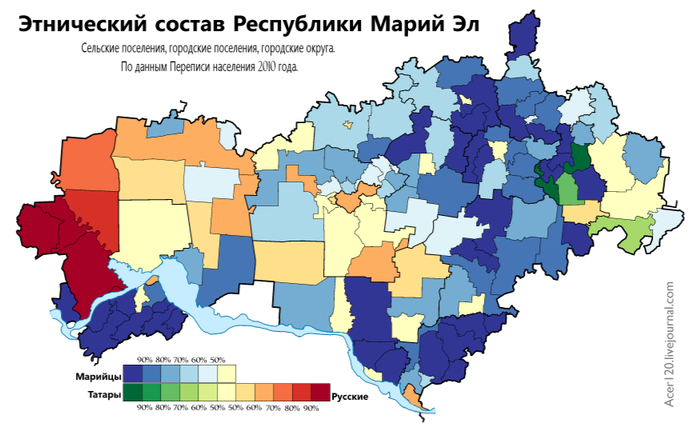
Рис. 4. Карта этнического состава населения Республики Марий Эл [8]
В религиозном отношении большинство верующих республики – православные христиане. Луговые марийцы – двурелигиозны. Многие из них одновременно являются приверженцами православия и марийской традиционной религии. Горные марийцы и русские – православные. Татары, компактно проживающие в окрестностях Параньги, - мусульмане [1].
Важную роль в духовной жизни коренного финно-угорского населения Марий Эл играет марийская традиционная религия (местные жители избегают термина «язычество»). Её последователи называют себя чимари – истинные марийцы. Пантеон марийских богов возглавляет Кугу Юмо – великий бог белого солнца, предстающий в 9 лицах: Туня Юмо (бог светлого мира), Илян Юмо (животворящий бог), Агавайрем Юмо (бог творческой энергии), Пурышо Юмо (бог судьбы и предопределения жизни), Кугу Серлагыш Юмо (всемилостивый бог), Мер Юмо (бог согласия и примирения), Шочын Ава (богиня рождения), Мланде Ава (богиня земли), Перке Ава (богиня изобилия). Ниже по уровню стоят многочисленные божества, олицетворяющие различные силы природы: воду, огонь, воздух, растения, животных [6].
Наряду с богами (Юмо и Ава) важным является образ Керемета – их противоположности, злого начала, требующего от жертвоприношений для задабривания себя. Места жертвенников у финно-угорских и некоторых тюркских народов называются кереметищами [3;6].
Храмом для марийца служит кюсото – священная роща, где к национальным праздникам и мировым молениям собираются верующие, проводятся богослужения, возглавляемые картами – жрецами, назначаемыми из числа наиболее авторитетных местных жителей. В ходе молений богам приносятся жертвы – мясо птицы (гусь, утка), на основе которого на костре в роще варится традиционный суп, а также хлеб домашней выпечки. На территории священной рощи нельзя ссориться, ругаться, ломать ветви, мусорить, сюда нельзя входить с дурными мыслями, а разводить огонь, можно только на специально отведённом месте в дни праздников, отмечаемых всей общиной. Посещение рощи обязательно должно быть согласовано с местным картом (жрецом). Часто культовыми объектами служат и отдельно стоящие деревья, служащие, как правило, покровителями отдельной семьи, рода [3;6].
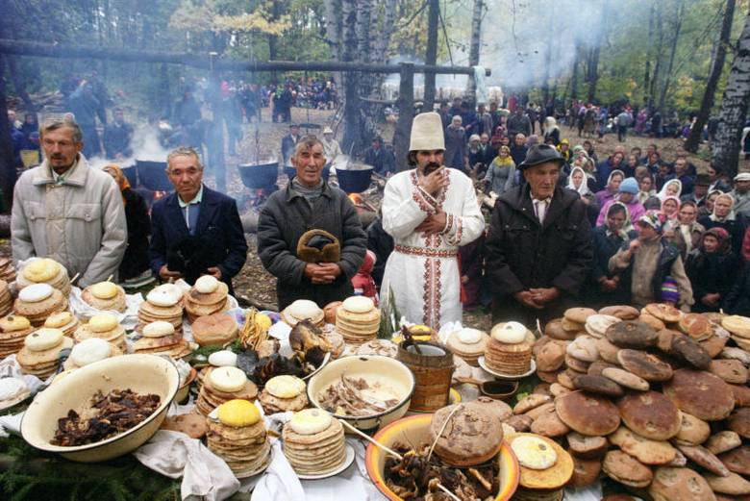
Рис. 5. Моление в священной марийской роще

Поклонение силам природы сформировало в марийцах экологическую культуру, ставшую частью их менталитета. Эта особенность национального характера ставит бережное отношение к природе среди базовых жизненных ценностей и до сих пор способствует лучшей сохранности лесных, водных, почвенных ресурсов Марий Эл, лучшему, по сравнению с соседними субъектами, состоянию атмосферного воздуха.

Глава 2. Результаты исследования: составление атласа марийских священных рощ Республики Марий Эл
2.1. Реестр священных рощ Республики Марий Эл

По материалов полученного нами от Министерства культуры, печати и по делам национальностей Республики Марий Эл реестра объектов культурного наследия региона был составлен порайонный реестр священных рощ, анализируя который, мы пришли к следующим выводам.
Количество священных рощ напрямую связано с численностью и долей коренного населения района. В западных районах республики (Юринском и Горномарийском) они отсутствуют полностью, в Килемарском райое расположена только одна, а в Медведевском - две. Это связано с тем, что в Юринском и Килемарском районах преобладает русское население, в Медведевском, окружающем столицу республики, наблюдается приток представителей других национальностей (русских и татар), а горные марийцы, живущие в окрестностях Козьмодемьянска, полностью перешли в православие и не исповедуют марийскую традиционную религию.
В восточной части Марий Эл картина резко меняется: количество священных рощ измеряется десятками. Наибольшее их число зафиксировано в Новоторьяльском (75), Сернурском (66), Моркинском (53) и Волжском (42) районах. Особенно бросается в глаза их плотность в Новоторьяльском районе, обладающим наименьшей площадью из вышеперечисленных. Среди последователей марийской традиционной религии преобладают люди пожилого возраста, причём большинство из них одновременно посещают и священные рощи, и православные храмы.

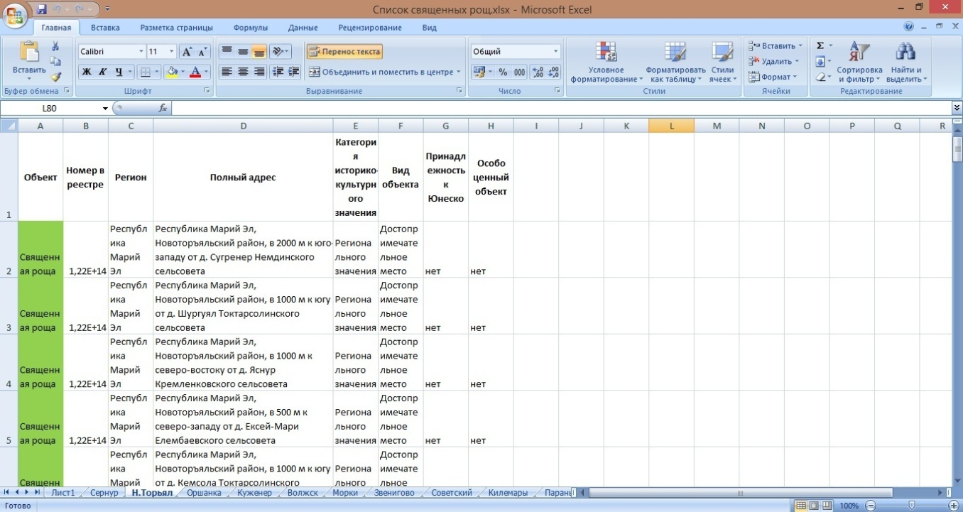
Рис. 6. Скриншот порайонного реестра священных рощ, подготовленного перед созданием атласа

Среднее количество священных рощ зафиксировано в Советском (23), Куженерском (17), Оршанском (16), Звениговском (12), Мари-Турекском (11) районах и даже в Параньгинском районе (13), где большинство жителей – татары-мусульмане. Учитывая небольшую площадь перечисленных районов, количества священных рощ на их территории достаточно для поддержания традиционной духовной жизни марийского народа.

2.2. Картографирование марийских священных рощ
Республики Марий Эл
Работа над атласом священных рощ Республики Марий Эл велась в следующей последовательности.
- Нами был направлен запрос в Министерство культуры, печати и по делам национальностей Республики Марий Эл с просьбой предоставить материал для исследования. В ответ мы получили выписку из реестра объектов культурного наследия региона.
- Полученная информация была обработана в программе Microsoft Office Excel, обширный список рощ был сортирован по районам РМЭ.

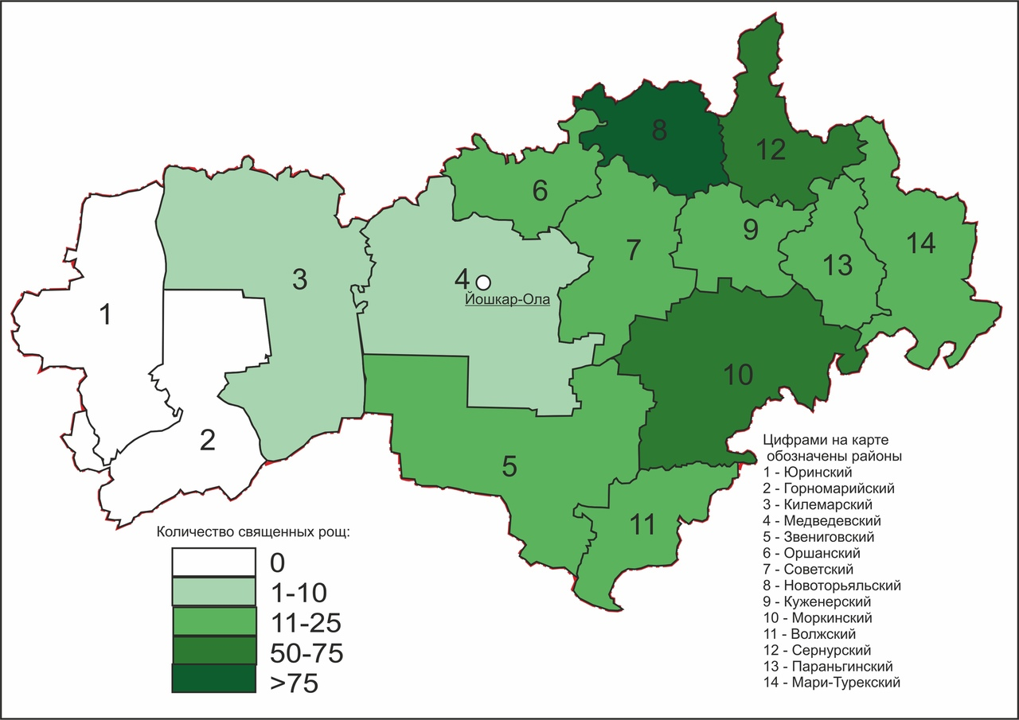
Рис. 7. Карта количества священных рощ по районам Республики Марий Эл

- В графическом редакторе CorelDraw была составлена карта количества священных рощ по районам Республики Марий Эл. По картографической основе были очерчены границы региона, а количество священных рощ было отражено заливкой оттенков зелёного цвета. Чем больше было рощ в том или ином районе, тем темнее настраивался фон.
- Позже в данной программе были подготовлены карты местонахождения священных рощ в западной, центральной, северо-восточной и юго-восточной частях Республики Марий Эл, также подготовленные с помощью CorelDraw путём нанесения обозначений священных рощ на топографическую основу.
- Для непосредственного создания атласа была выбрана электронная форма, т.к. она позволит ознакомиться с ним максимально широкому кругу людей. На платформе Wix.com был создан сайт, на каждой из страниц которого были размещены страницы атласа, географические данные о Республике Марий Эл, сведения о марийской традиционной религии и порайонный реестр священных рощ.
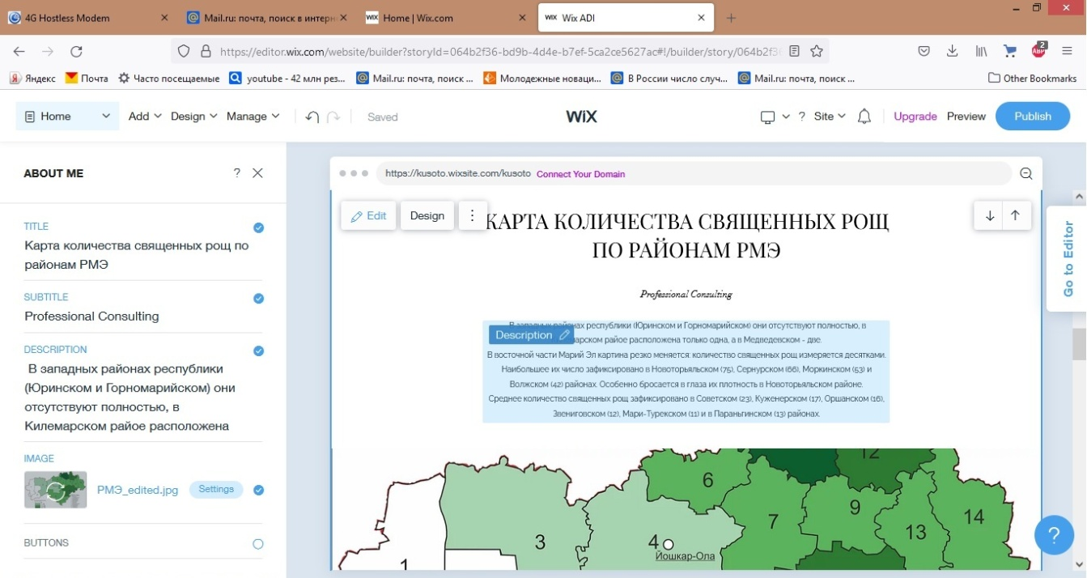
Рис. 8. Скриншот работы с атласом священных рощ Республики Марий Эл

Разработанный нами атлас доступен пользователям по ссылке: https://kusoto.wixsite.com/kusoto. Содержание его карт и справочного материала будет полезно не только последователям марийской традиционной религии, но и краеведам географического, исторического, биологического направлений, школьникам, студентам естественнонаучного и исторического профиля, а также широкому кругу жителей Республики Марий Эл, интересующихся своей малой родиной.

Заключение

В процессе работы над проектом была достигнута его цель: создан проектный продукт – Атлас священных рощ Республики Марий Эл.
Для достижения данной цели были выполнены следующие задачи:
- Изучены особенности теории и методики создания атласов;
- Составлена комплексная географическая характеристика Республики Марий Эл;
- Освоены навыки работы с техническими средствами картографирования и обработки данных для него - в программе CorelDraw и интернет-конструкторе сайтов Wix.com, закреплены навыки работы с Microsoft Office Excel.
В ходе работы над проектом была подтверждена изначально выдвинутая гипотеза: атлас священных рощ Республики Марий Эл является наглядным справочным ресурсом, способным сориентировать представителя марийского народа в поиске культовых объектов своей традиционный религии.
Разработанный проектный продукт планируется не только защитить в виде индивидуального проекта в школе, но и отправить в Министерство культуры, печати и по делам национальностей Республики Марий Эл, а также представить результаты работы на одном из конкурсов исследовательских краеведческих проектов регионального или всероссийского уровня.

Список литературы:

- Иванов, Н.В. География Республики Марий Эл: Учебное пособие для общеобразовательных школ / Н.В. Иванов. – Йошкар-Ола: Марийское книжное издательство, 2004. – 144 с.
- Котляков, В.М. Туризм: природа – культура – путешествия. Пятиязычный словарь. Русский (с краткими дефинициями), английский, французский, испанский, немецкий. / В.М. Котляков, А.И. Комарова. – М.: Издательский дом «Кодекс», 2013, 672 с.
- Морохин Н.В. Прибытие поезда. / Н.В. Морохин. – Нижний Новгород: издательство «Книги», 2003. – 528 с.
- Республика Марий Эл. Атлас. Масштаб: 1:100000. ФГУП «Уралаэрогеодезия», «Роскартография», 2009. – 78 с.
- Салищев, К.А. Картоведение / К.А. Салищев Учебник. — 3-е изд. — М.: МГУ, 1990. — 400 с.
- Шкалина, Г.Е. Священный мир марийский / Г.Е. Шкалина. – Йошкар-Ола: Издательский дом «Марийское книжное издательство». – 2019. 309 с.: ил.
- https://bigenc.ru/
- http://гео12.рф
- Национальныйатлас.рф

